Lösungen zum
Arbeitsblatt
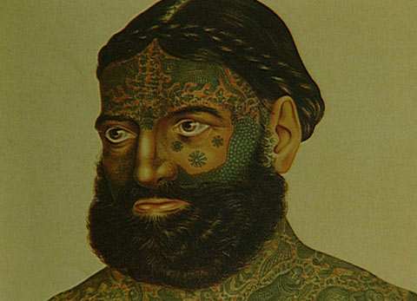 |  | Gesellschaft für Sek I, Sek II
 |  | Kulturelle Eigenheiten:
Tätowierung (8)

14:00 Minuten

- Wie alt ist die Körperbemalung vermutlich?
So alt wie die Felsenmalerei (also Eiszeit)

- Nenne mindestens fünf mögliche Gründe für Körperbemalungen?
Kleiderersatz, Brandmarken, Kriegsbemalung, Tarnung, Körperschmuck, Stammeszugehörigkeit, religiös-rituelle Handlungen, Heilpraktiken, sozialer Rang

- Wer brachte den Begriff «Tattoo» nach Europa?
James Cook 1774

- Welches könnten die Gründe sein, warum sich in den Krisen- und Kriegsjahren immer mehr Menschen tätowieren liessen?
Entpersonifizierung durch die Industrie (Spekulation)

- Wie viele Tattoos weist die Haut von Ötzi auf?
15 magische Zeichen, wahrscheinlich zur Schmerzlinderung

- Wie viele Bilder zeigte die Haut des «Tätowierten von Birma»?
388 Bilder!

- Nenne einige Beispiele von Brandmarken.
Bei Tieren, Sklaven und Juden in den Todeslagern

- Welches ist die «Königsklasse»?
Die japanische Ganzkörper-Tätowierung

- Erkläre die Tätowierungsmaschine. Wann wurde sie patentiert?
Alte Türklingel mit 2 Magnetspulen, welche die Nadel bewegen. 1891 wurde sie in Amerika patentiert.

- Zeichne die Haut im Querschnitt.
Oberhaut, Lederhaut, Unterhaut, Muskel: Fettgewebe, Talgdrüsen, Blutgefässe, Haarzwiebeln, Keratinzellen

- Welche drei Entfernungsmöglichkeiten gibt es?
A mit Laser (mässiger Erfolg), B die Haut wird angeschnitten und wieder zusammengenäht (Narben), C die Haut wird transplantiert (Narben)

- Nenne zwei Alternativen zur Tätowierung.
Folien (können gekauft werden) und mit Stabilo aufmalen.

